臺北市108學年度健康促進學校「性教育(含愛滋病防治)」議題
兩代性福系列活動實施計畫
一、依據：
臺北市108學年度健康促進學校推動計畫。
二、目的：提升各級學校教師對性教育議題的新知，期透過專業導覽、實地參訪與專業對話的方式進行研習活動，以達到增進教師知能的目標及推動的效益。
三、活動場次：
(一)109年04月24日(星期五)龍門國中 (下午) 對象：國高中有興趣教師
主題：「兩代性福劇場」
(二)109年06月12日(星期五)龍門國中 (下午) 對象：國高中有興趣教師
主題：「兩代性福對談」
四、辦理單位：
(一)主辦單位：臺北市政府教育局。
(二)承辦單位：臺北市龍門國民中學。
五、研習時間：
(一)109年04月24日(星期五) 13：00－17：20。
(二)109年06月12日(星期五) 13：00－17：50。
六、研習地點：臺北市立龍門國民中學B1會議室。
(地址：臺北市大安區建國南路2段269號)
敬請搭乘大眾交通工具至本校，或使用本校B1之付費停車場，本校恕不另提供停車位。
七、對 象：
1.本市對健康促進性教育議題有興趣人員。
2.本市衛生組長、輔導組長、健康教師、表藝教師、綜合活動教師，優先錄取。
3.總名額40名為限，優先錄取工作人員及第2點所述人員，其餘依報名先後錄取。
八、流程表：
(一)109年04月24日(星期五)「兩代性福劇場」流程表：
時間 | 課程內容 | 講師(主持人)
13:00~13:20 | 報到（龍門國中B1會議室） | 龍門國中團隊
13:20~13:30 | 開場致詞 | 龍門國中鍾芷芬校長
13:30~14:20 | 教學卓越金質獎：  愛在龍門心練情-兩代性福劇場  主題課程說明 | 龍門國中劉慧豐訓育組長  胡亞庭健康促進召集人  李倍締衛生組長、林怡君教師
14:20~16:30 | 兩代性福劇場 | 龍門國中團隊
16:30~17:20 | 綜合座談 | 龍門國中鍾芷芬校長  龍門國中潘姿伶主任  教育局長官代表
17:20~ | 賦歸

(二)109年06月12日(星期五)「兩代性福對談」流程表：
時間 | 課程內容 | 講師(主持人)
13:00~13:20 | 報到（龍門國中B1會議室） | 龍門國中團隊
13:20~13:30 | 開場致詞 | 龍門國中鍾芷芬校長
13:30~14:20 | 教學卓越金質獎：  愛在龍門心練情-兩代性福對談  主題課程說明 | 龍門國中劉慧豐訓育組長  胡亞庭健康促進召集人  李倍締衛生組長、林怡君教師
14:20~17:00 | 龍門國中兩代性福對談 | 呂嘉惠  荷光性諮商專業訓練中心 執行長  邱雅沂  台灣性諮商學會 理事長
17:00~17:50 | 綜合座談 | 龍門國中鍾芷芬校長  龍門國中潘姿伶主任  教育局長官代表
17:50~ | 賦歸

九、各場次報名方式：
(一) 109年04月24日(星期五)「兩代性福劇場」:
即日起至109年04月10日前至臺北市教師在職研習網站(http:insc.tp.edu.tw)線上報名，並列印報名表經學校薦派始完成報名。
(二) 109年06月12日(星期五)「兩代性福對談」：
即日起至109年05月29日前至臺北市教師在職研習網站(http:insc.tp.edu.tw)線上報名，並列印報名表經學校薦派始完成報名。
(三) 報名與研習相關問題，請洽：龍門國中衛生組 2733-0299#1305、1310。
(四) 完成報名程序之研習員，請務必參與研習，因事無法參與者請派人遞補，並請於研習3日前通知承辦單位，避免造成資源浪費。
十、參與人員請惠予公假派代，各場次全程參與者，核發以下研習時數。
(一)109年04月24日(星期五)「兩代性福劇場」，全程參與者核發4小時研習時數。
(二)109年06月12日(星期五)「兩代性福對談」，全程參與者核發4小時研習時數。
十一、為響應環保，請自行攜帶環保杯。

十二、經費來源：本計畫經費由臺北市政府教育局108學年度健康促進相關經費支應。

十三、本計劃呈校長核可後實施，修正時亦同。
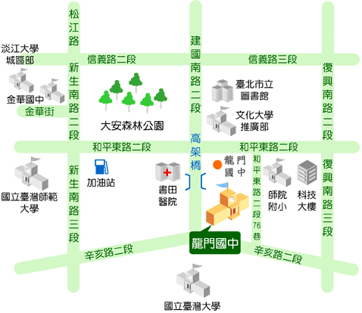
校址：10662 臺北市大安區建國南路二段269號

乘車資訊
捷運：木柵線科技大樓站下車，往和平東路二段走，約5-10分鐘路程可。
公車：3、15、18、52、72(有提供低地板公車)、74、207、211、235、237、278、284(有提供低地板公車)、295、298、662、663、和平幹線。
開車：臺北市停車管理處龍門國中地下公共停車場(要收費，入口在建國南路)

